学号 E21514033 E21514034 专业 软件工程 姓名 何铭春 张鑫

实验日期 教师签字 成绩

实验报告

【实验名称】 静态路由表配置

【实验目的】

1. 理解路由选择协议原理
2. 熟悉静态路由和动态路由协议的配置。
3. 进一步了解组建一个网络需要的配置。

【实验原理】

静态路由是一种特殊的路由，由管理员手工配置而成。在网络结构比较简单、到给定目标只有一条路径的网络中，只需要配置静态路由就能使路由器正常工作。

Router(config)#ip route <目标网络号> <子网掩码> <下一跳地址>

【实验内容】

1. 实验拓扑图

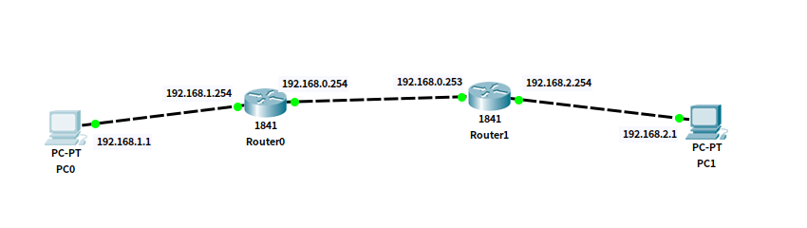

1. 实现路由器表间通路

设置路由器之间IP网段，为192.168.0.0网段。

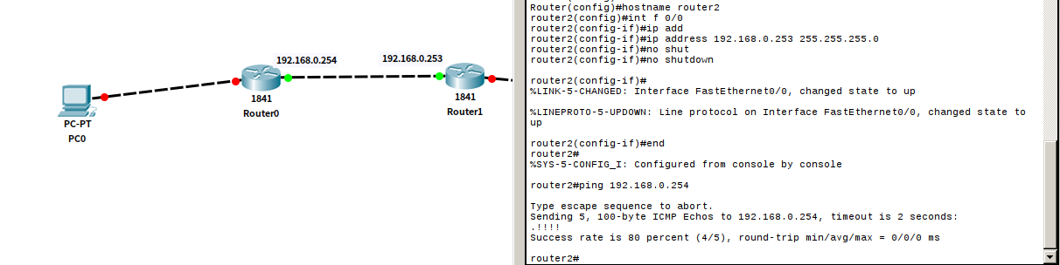

1. 实现路由器和电脑之间通路

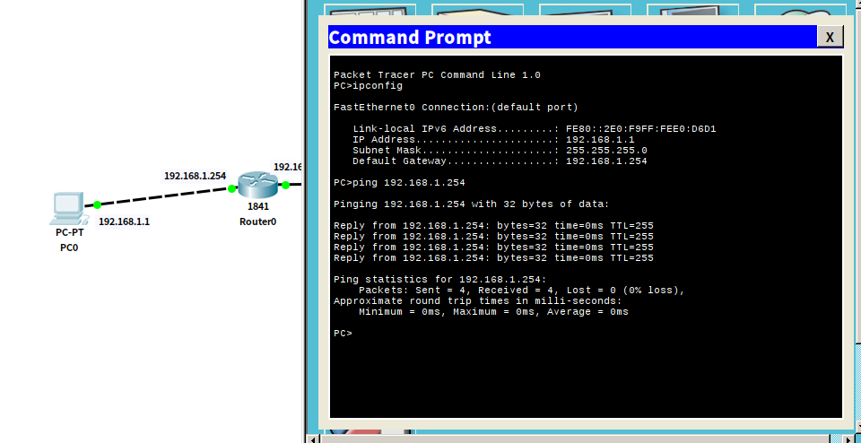

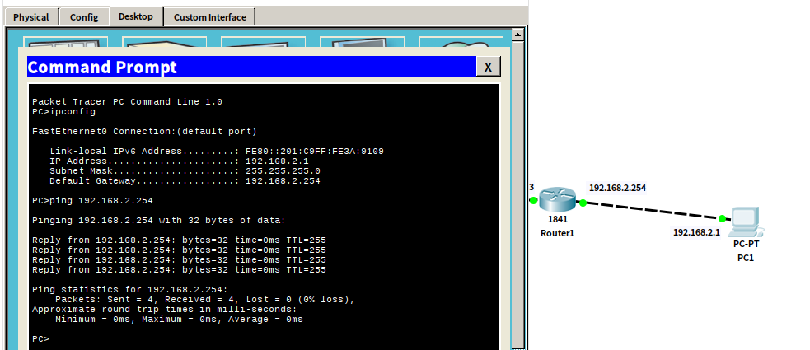

设置IP网段，192.168.1.0网段和192.168.2.0网段。

1. 设置静态路由表

配置路由表1

配置路由表2

1. 两台电脑相互访问

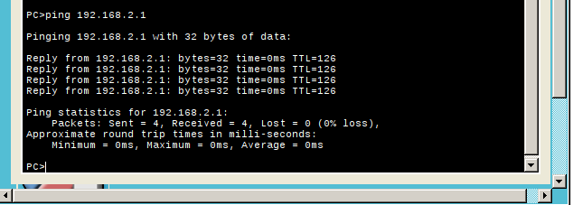

【小结或讨论】

1. 设置各通路间网络和过去实验相同。
2. 关键在于配置路由器之间IP以及配置静态路由。
3. 注意路由器接口问题。